CSS

1. 如何实现鼠标划过li元素，鼠标指针变小手。 cursor:pointer;
2. 如何使用flex实现平分布局效果

使用css设置父div标签的样式为display: flex，然后设置子div标签样式为flex: 1

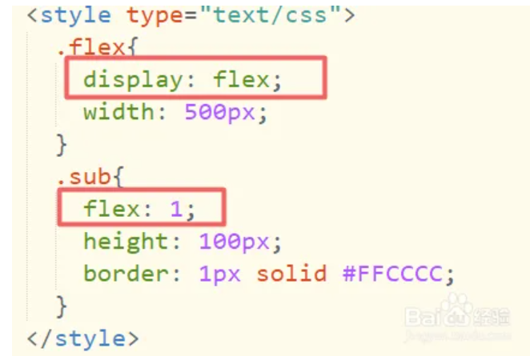

Script

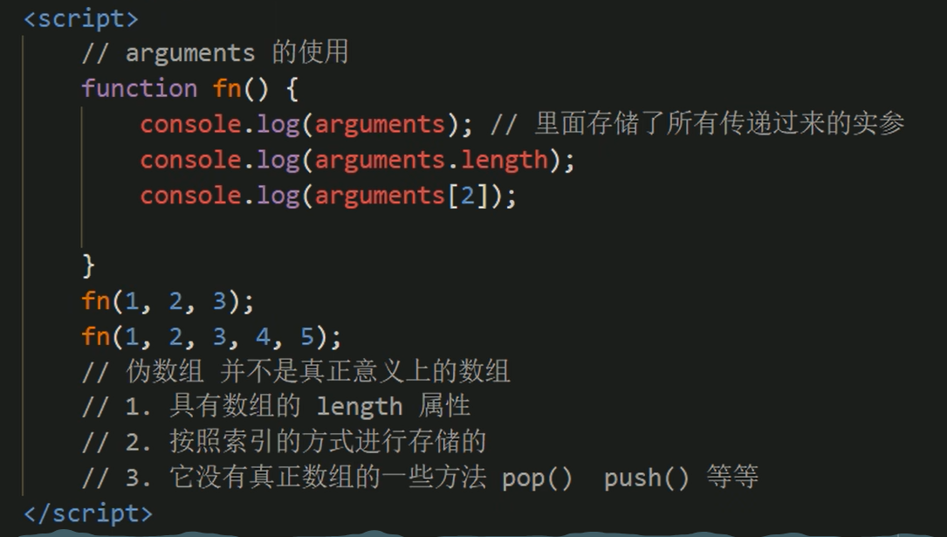

 // 运用寻常方法创建对象（只能一个一个生产）

    var ldh = {

        uname: "刘德华",

        sex: "男",

        age: 55,

        sing: function(){

            console.log("冰雨");

        }

    }

    // 运用 new 创建对象（只能一个一个生产）

    var ldh = new Object();

    ldh.uname = "刘德华";

    ldh.sex = "男";

    ldh.age = 55;

    var sing = function(){

        console.log("冰雨");

}

    // 运用构造函数创建对象（可以批量生产）

   function Star(uname,sex,age){

       this.uname = uname;

       this.sex = sex;

       this.age = age;

       this.sing = function(sang){

           console.log(sang);

       }

   }

   var ldh = new Star("刘德华","男",55);

   ldh.sing("冰雨");

   console.log(ldh.uname);

   console.log(ldh.sex);

   console.log(ldh.age);

   // 遍历对象 （for 变量 in 对象）

   for(var k in ldh) {

       console.log(ldh[k]);

   }

